Madrid, 23 de Abril 2016

Estimados/as ,

Ha llegado el momento decisivo.. y necesitamos, de nuevo, vuestra ayuda en la difusión y votación de la iniciativa.

En esta fase, el Ayuntamiento de Madrid, ha valorado nuestra iniciativa en 1.800.000. Esto implica que nuestra propuesta debe ser la iniciativa de Hortaleza más votada. ¡VAMOS A CONSEGUIRLO!

Os informamos también que el Ayuntamiento de Madrid ha modificado el proceso de votación según lo que habían indicado anteriormente.

A continuación os detallamos los pasos para votar:

- Acceder a la Web https://decide.madrid.es con vuestro usuario y contraseña.

- Seleccionar Presupuestos Participativos / Votar propuestas de distrito

- Seleccionar la iniciativa PROPUESTA INSTALACIONES DEPORTIVAS BASICAS OÑA-SANCHINARRO

La encontraras fácilmente si pulsas y ordenas las propuestas por coste, es la tercera propuesta. También adjuntamos el enlace directo para que sea más fácil localizarlo:
https://decide.madrid.es/participatory_budget/investment_projects/4903

¡Ya está más cerca!! ¡Ayúdanos a conseguirlo!
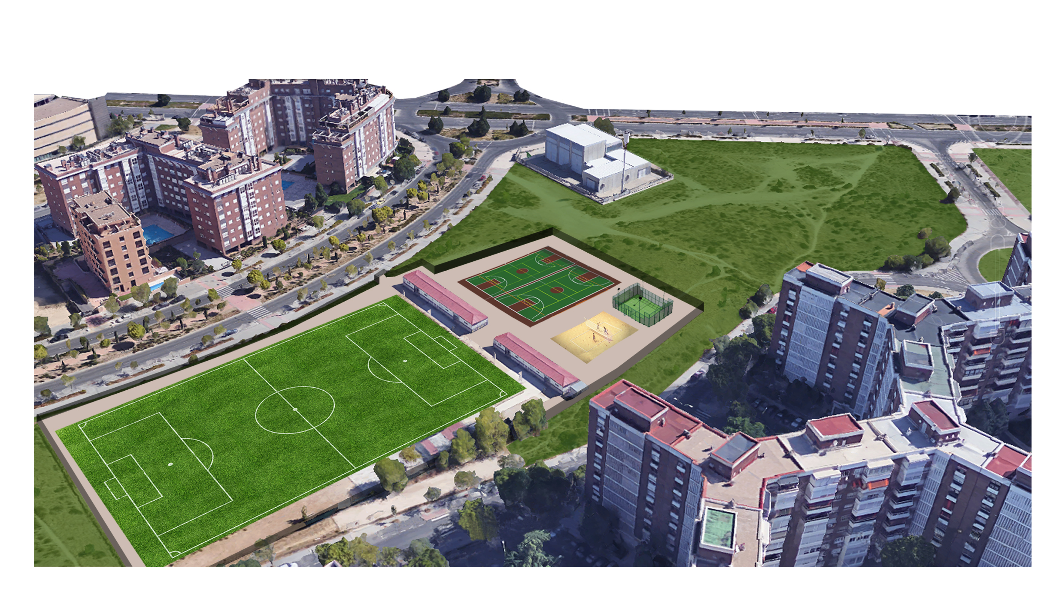

Por otro lado, os animamos a apoyar las siguientes iniciativas que de Oña – Sanchinarro que se promueven en la las propuesta de ciudad:

- POLIDEPORTIVO CALLE OÑA
https://decide.madrid.es/participatory_budget/investment_projects/2314

- PISCINA MUNICIPAL SANCHINARRO
https://decide.madrid.es/participatory_budget/investment_projects/3454

Si no os queda claro el proceso, necesitáis ayuda o simplemente queréis información adicional, por favor, no dudéis en preguntarnos en horario de oficina o a través de la dirección adosanchinarro@gmail.com

Estamos a vuestra disposición y os agradecemos muchísimo vuestro apoyo.

La Junta Directiva

